MODERN JAVASCRIPT

PEMOGRAMAN BERBASIS FRAMEWORK



Dosen Pengampu:

Arie Rahmat Syulistyo, S. Kom, M. Kom

Oleh:

Christian Daniel Prayogo

1941720181

TI 3F

Jurusan Teknologi Informasi

Prodi D4 Teknik Informatika

Politeknik Negeri Malang

2022

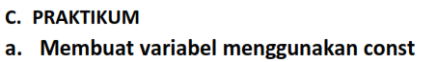

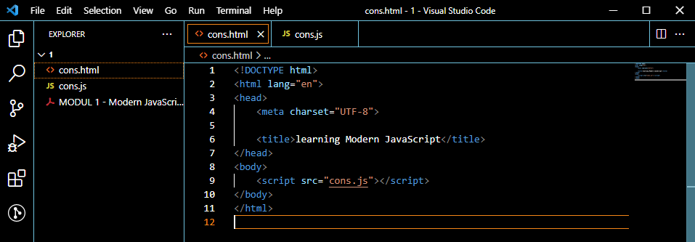

Const.html

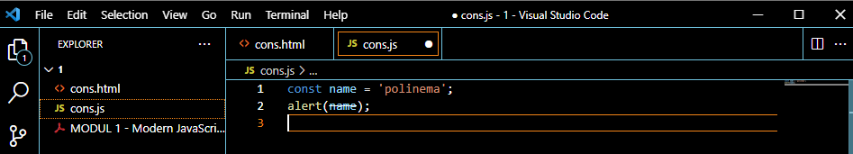

Const.js

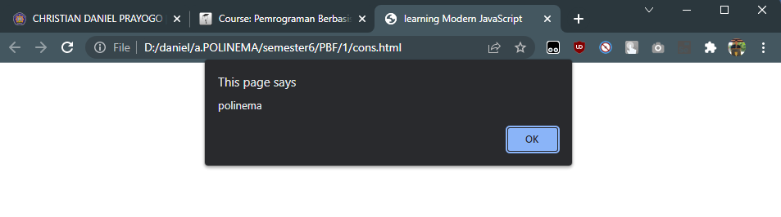

Output



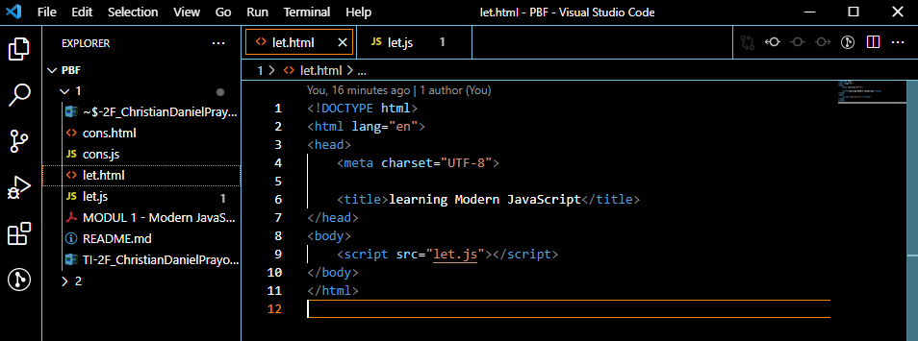

Let.html

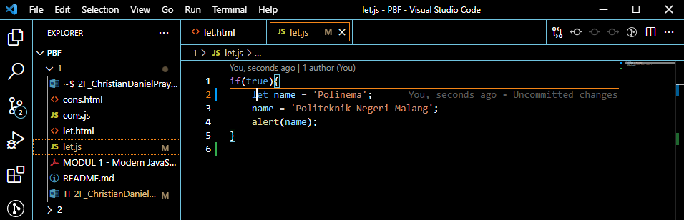

Let.js

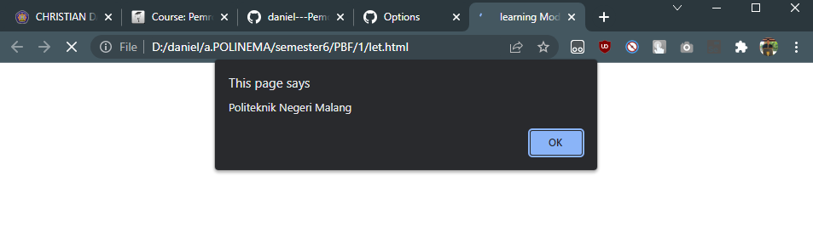

Output



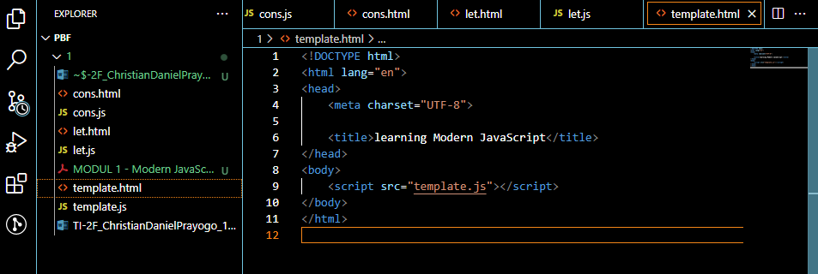

Template.html

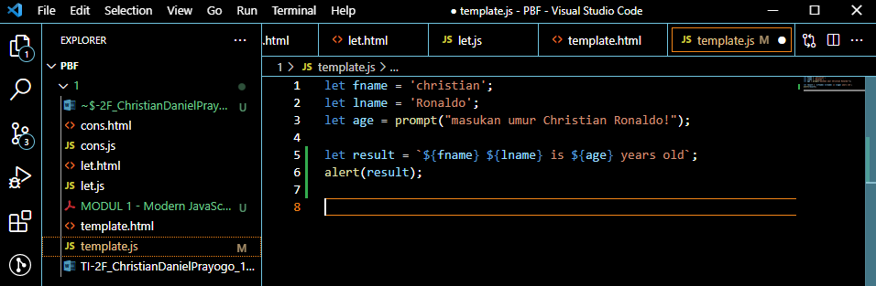

Template.js

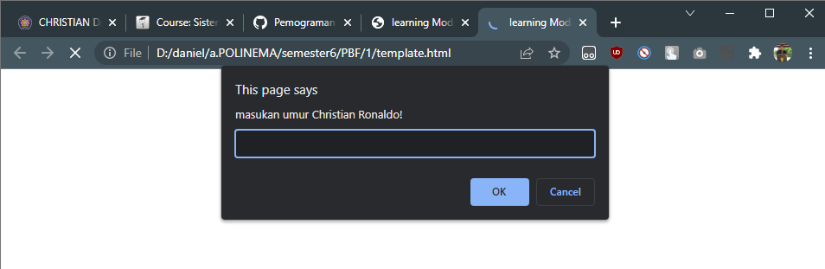

Output

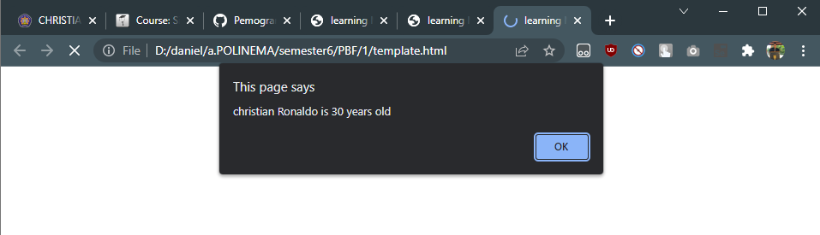



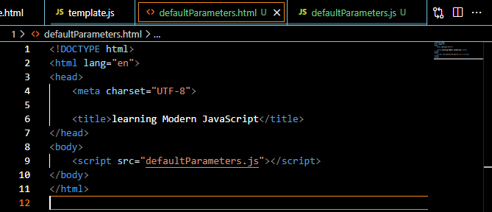

defaultParameters.html

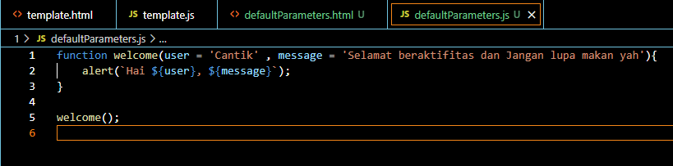

defaultParameters.js

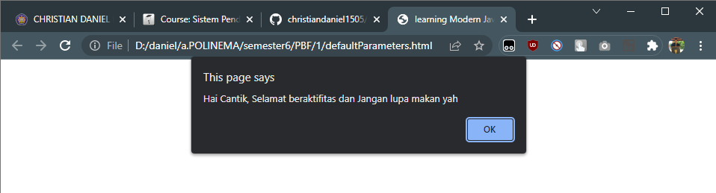

Output



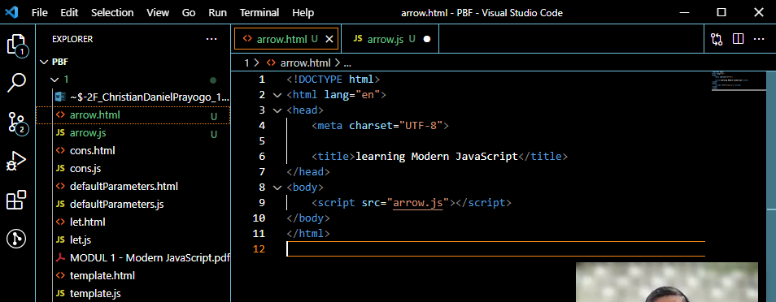

Arrow.html

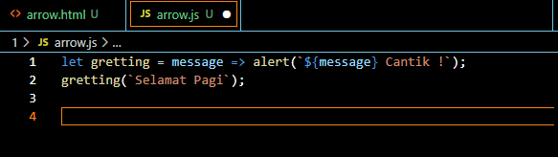

Arrow.js

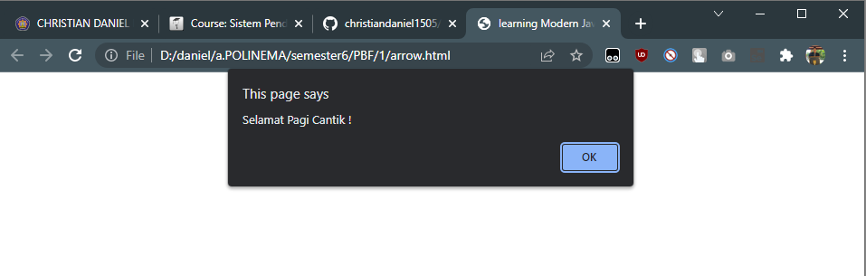

Output



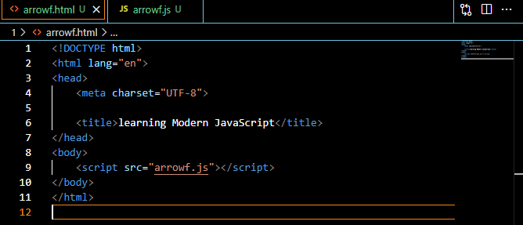

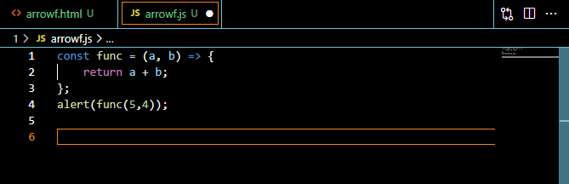

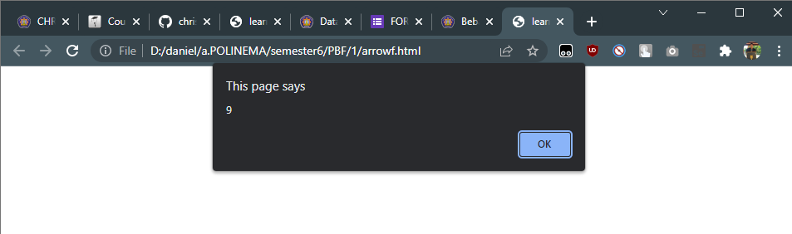



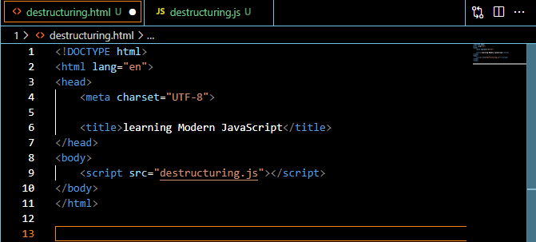

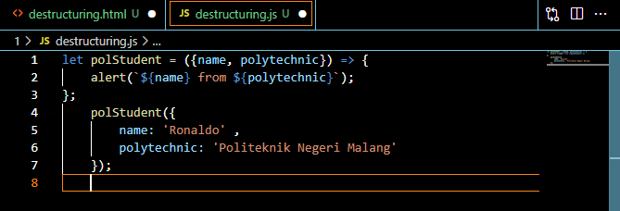

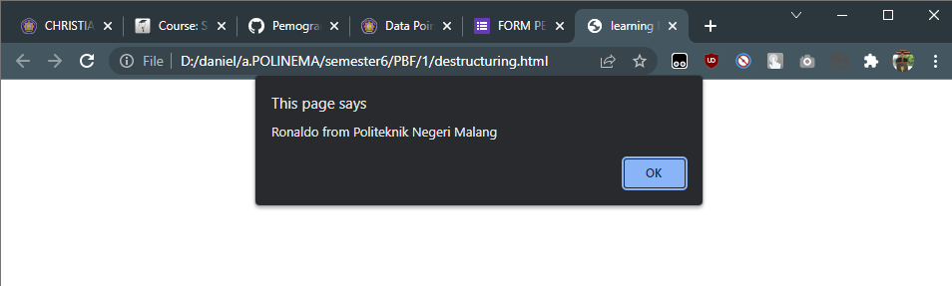



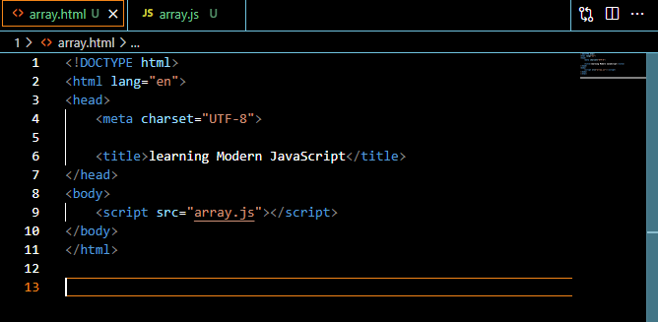

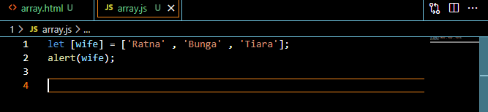

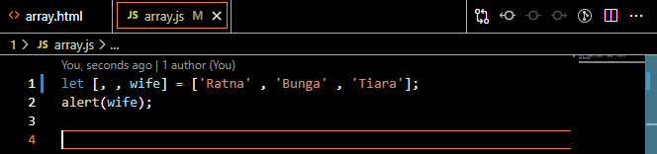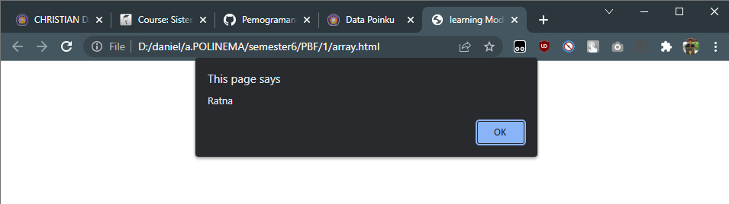

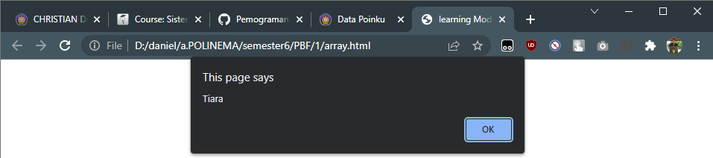



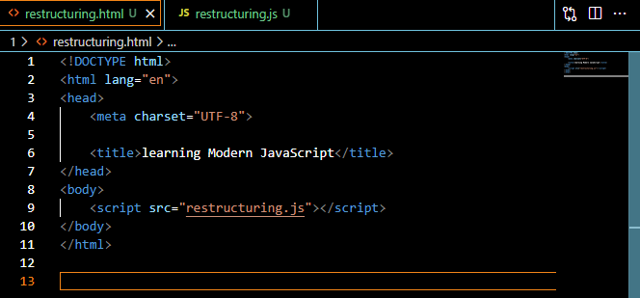

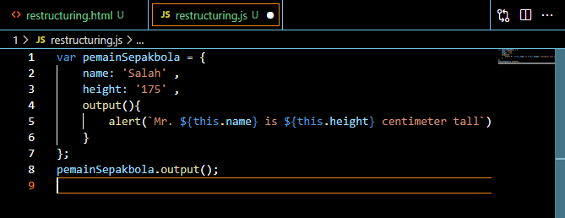

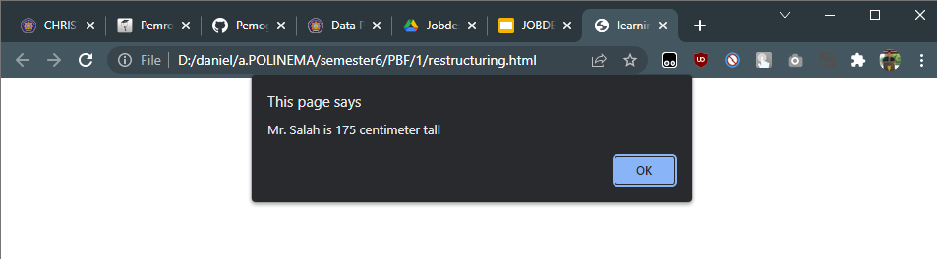



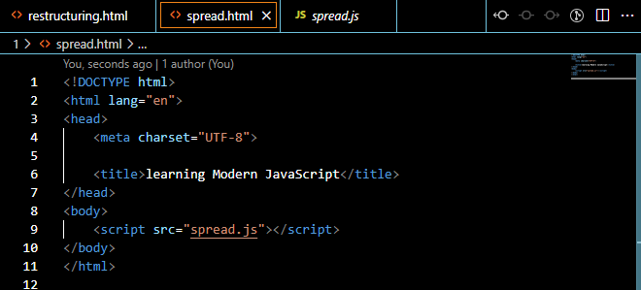

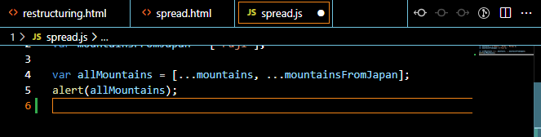

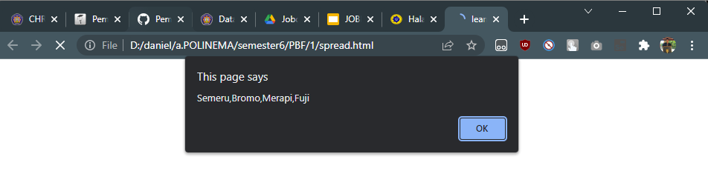

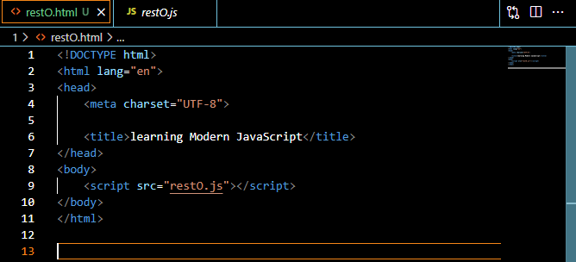

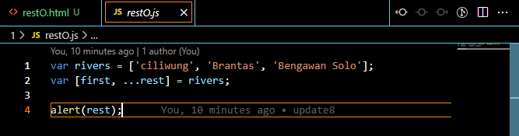

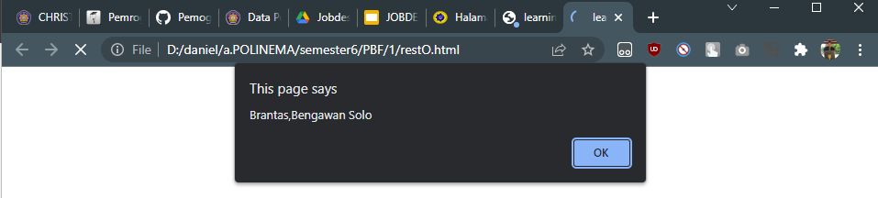



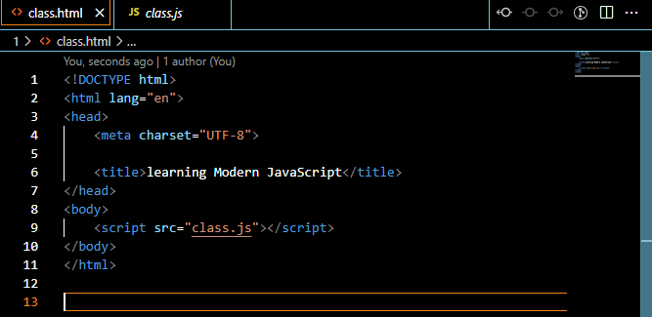

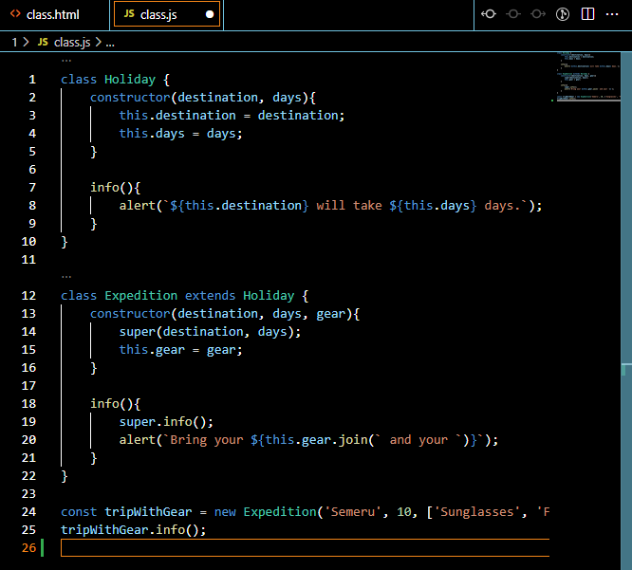

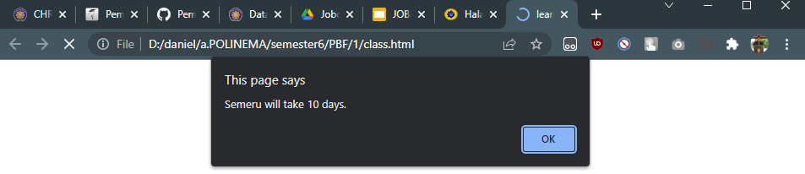

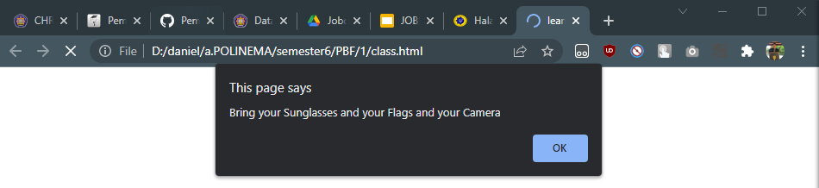

Link Github :

[git@github.com:christiandaniel1505/Pemograman-Berbasis-Framework.git](mailto:git@github.com:christiandaniel1505/Pemograman-Berbasis-Framework.git)